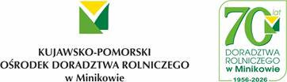

Powiatowy Zespół Doradztwa Rolniczego w Nakle nad Notecią
ZAPRASZA NA SZKOLENIE
„płatności bezpośrednie ”
zasady obowiązujące w kampani na ROK 2026
które odbędzie się dnia
12.03 2026r. ( czwartek) o godz. 10.00
w Sali Sesyjnej w budynku Urzędu Miasta i Gminy Mrocza (II piętro sala nr 309)
SZKOLENIE POPROWADZI PRZEDSTAWICIEL POWIATOWEGO BIURA ARiMR W NAKLE NAD NOTECIĄ

osoba do kontaktu
doradca ds. przedsiębiorczości Wioletta Kochańska
tel. 506392747
wioletta.kochanska@kpodr.pl

